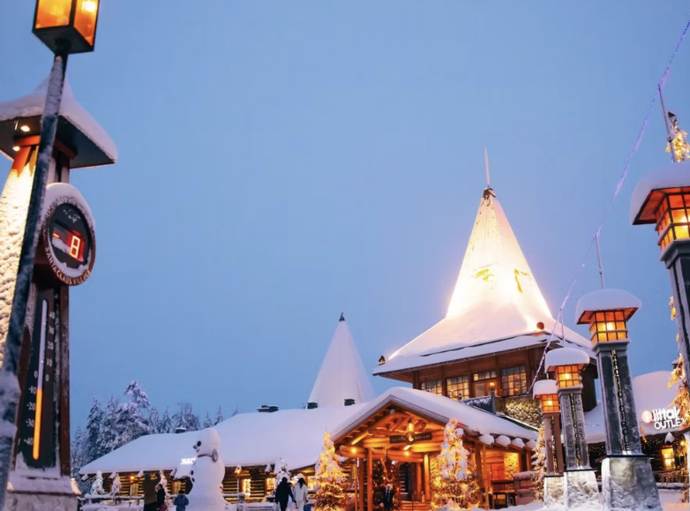
Після короткої 10-хвилинної пересадки ви прибудете в село Санта-Клауса. Спочатку наш гід проведе для вас коротку презентацію Села. Ви дізнаєтеся трохи про його історію, починаючи з першого відомого відвідувача в 1950 році. По дорозі до входу в офіс Санта-Клауса ви перетнете офіційну лінію Полярного кола і отримаєте диплом про перетин Полярного кола.
Щоб зустріти Санту в його кабінеті, доведеться пройти Чарівною стежкою.
Зустріти Діда Мороза - мрія більшості гостей Лапландії, і в розпал сезону в його офісі може бути велика черга, але в нашому турі ми скористаємося заздалегідь заброньованим часом, що дозволяє скоротити час очікування.

Зустріч з Дідом Морозом
Нарешті, ви познайомитеся з Санта-Клаусом, найбільшою визначною пам'яткою Лапландії, а також побуваєте в офіційному поштовому відділенні Санта-Клауса, куди надходять тисячі листів від дітей і дорослих з усього світу.
Тут ви можете відправити листівку друзям і близьким з офіційною маркою Пошти Санта-Клауса і замовити лист від Санти своїм близьким на наступне Різдво. Тут у вас буде вільний час, ви відвідаєте численні фінські дизайнерські та сувенірні крамниці в селі, а також перекусите і вип'єте.
ВКЛЮЧАЄ
- Переклад. Супровід.
- Звичайний вхід до кабінету Санти.
- Іменний диплом про перетин Полярного кола.

У КОМПЛЕКТ НЕ ВХОДИТЬ
- Харчування. Напої.
- Фото/відео Діда Мороза у своєму кабінеті.
- Теплий зимовий одяг.
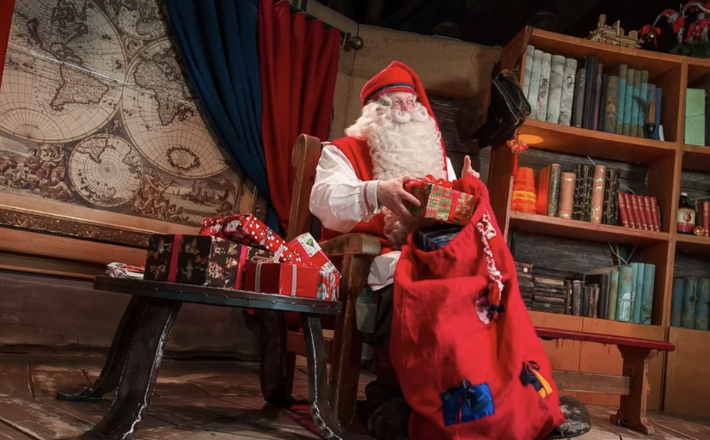
РЕКОМЕНДАЦІЯ
- Теплий одяг у цьому турі взагалі не потрібен, оскільки більшу частину часу ви будете проводити в приміщенні. При необхідності його можна орендувати окремо.
- Вкажіть, будь ласка, розмір взуття, штанів і куртки.
АНУЛЯЦІЯ БРОНЮВАННЯ
- Ми стягуємо комісію за скасування в розмірі 100%, якщо бронювання скасовано за 7 днів або менше до початку активності.
- Ми стягуємо комісію за скасування в розмірі 50%, якщо бронювання скасовано за 21 день або менше до події.
- Ми стягуємо комісію за скасування в розмірі 10%, якщо бронювання скасовано за 365 днів або менше до події.
ЗВЕРНІТЬ УВАГУ
- Під час відвідування офісу Діда Мороза заборонено робити фото і відео на власні камери або телефони, тільки всередині офісу.
- Професійний фотограф-ельф зробить фото та відео, які ви зможете придбати, вийшовши з офісу.
- У всіх інших місцях села Санта-Клауса, включаючи пошту, можна робити фотографії та знімати відео.
МІСЦЯ ЗУСТРІЧЕЙ
Скандинавський готель Pohjanhovi

